A nemzetközi piacon értékesített sertéshús mennyisége 10 százalékkal csökkent, ugyanakkor értéke 18 százalékkal nőtt
Az Amerikai Egyesült Államok agrárminisztériumának (USDA) augusztusi elemzése szerint az USA sertéshústermelése 1 százalékkal csökkenhet 2023 harmadik negyedévében a 2022 július-szeptemberében előállított mennyiséghez képest. Az USDA szakértői a hízósertés termelői árának 8 százalékos csökkenésére számítanak a vizsgált összehasonlításban.
Az Európai Bizottság adatai szerint az Európai Unió 2023 január–áprilisában 15 százalékkal kevesebb (1,5 millió tonna) friss, fagyasztott és feldolgozott sertéshúst értékesített a nemzetközi piacon, mint 2022 azonos időszakában.
Az AKI PÁIR adatai szerint a hazai termelésű vágósertés termelői ára áfa és szállítási költség nélkül 945 forint/kilogramm hasított meleg súly volt 2023 júliusában, ami 27 százalékos emelkedést jelentett az egy évvel korábbi átlagárhoz képest. A darabolt sertéshús (karaj, tarja, comb) feldolgozói értékesítési ára 31 százalékkal volt magasabb ugyanebben az összehasonlításban. A KSH adatai szerint a rövidkaraj fogyasztói ára 21,5 százalékkal, a sertéscombé 6 százalékkal nőtt ugyanekkor.
További információk e témában az Agrárpiaci jelentések – Élő állat és hús című kiadványunkban olvashatók, mely innen érhető el: 16. szám.
Sajtókapcsolat:
- +36 1 217 1011
- aki@aki.gov.hu
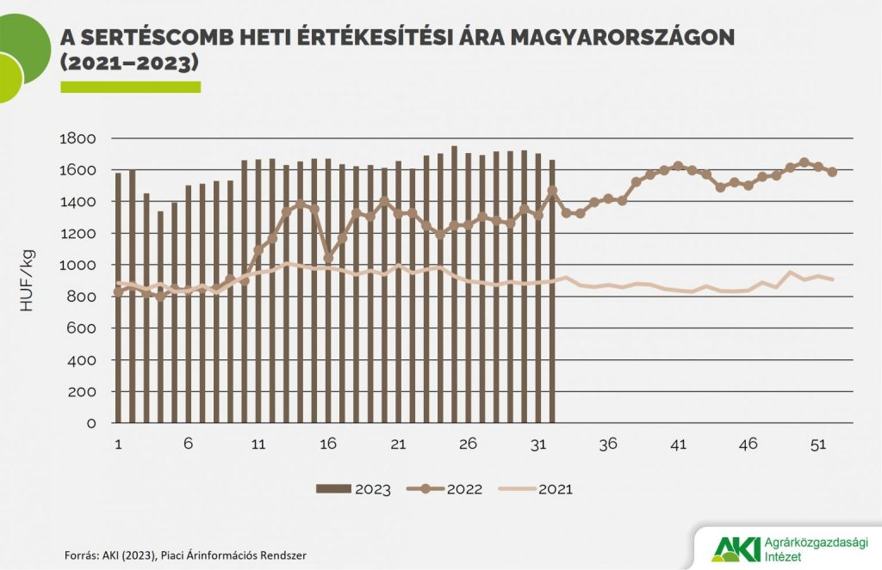 | © Agrárközgazdasági Intézet
Eredeti tartalom: Agrárközgazdasági Intézet
Továbbította: Helló Sajtó! Üzleti Sajtószolgálat
Ez a sajtóközlemény a következő linken érhető el:

